EXCELENTÍSSIMOS SENHORES MEMBROS DA CÂMARA MUNICIPAL DE LUIZ ALVES/SC
O Vereador que o presente subscreve, no uso de suas atribuições legais e o que lhe faculta o Regimento Interno desta Casa e a Lei Orgânica do Município, apresenta:
PROJETO DE LEI N.º 38/2023
Dispõe sobre a denominação de via pública municipal – Rua Apolonia Felipe, na localidade Braço Elza.
O PREFEITO DO MUNICÍPIO DE LUIZ ALVES, Estado de Santa Catarina, no uso das atribuições legais, FAZ SABER que a Câmara Municipal aprovou e ele sanciona a seguinte Lei:
Art. 1º Fica denominada de “Rua Apolonia Felipe” a via pública situada na localidade Braço Elza, com início na Rua Pedro Scheerer, latitude 26°40'11.45"S e longitude 48°52'59.18"O e término na latitude 26°40'2.82"S e longitude 48°53'0.50"O, com extensão de 359 (trezentos e cinquenta e nove) metros e com características de via local.
Art. 2º Esta Lei entra em vigor na data de sua publicação.
Luiz Alves/SC, 11 de agosto de 2023.

ROSELI PEREIRA GOEDERT
Vereador

JUSTIFICATIVA
Nobres Pares,
Apresento à vossas excelências o presente Projeto de Lei que tem como propósito denominar a via pública, devidamente identificada no artigo 1º desta propositura.
Importante destacar que a via pública, objeto deste Projeto de Lei, é de uso comum dos munícipes há muitos anos e possibilita acesso a diversas residências, atendendo, portanto, aos interesses da coletividade, tudo conforme os documentos apresentados.
Diante do exposto, solicito a aprovação do presente Projeto de Lei, tendo em vista a relevância da matéria e o interesse municipal.
Com a certeza do pronto atendimento de Vossas Excelências, colho esta oportunidade para reiterar protestos da mais alta estima e elevada consideração.

Luiz Alves/SC, 11 de agosto de 2023.

ROSELI PEREIRA GOEDERT
Vereador

REQUERIMENTO
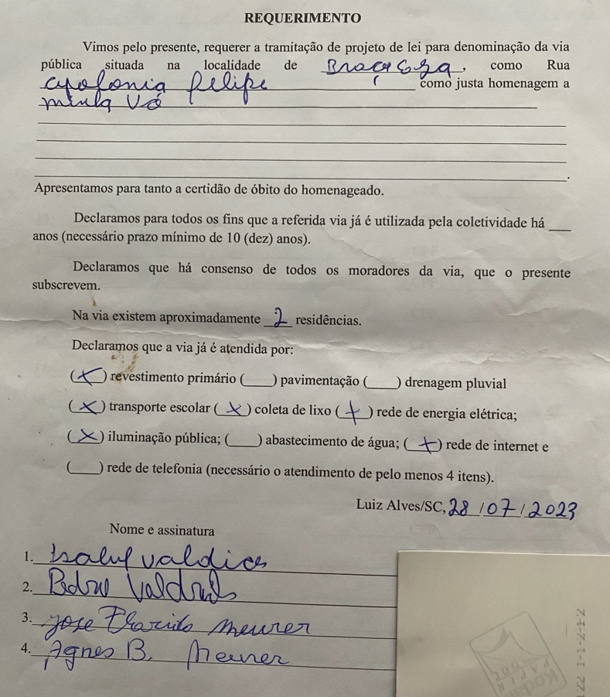
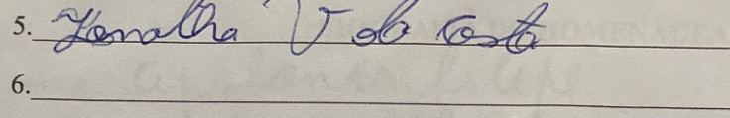

BIOGRAFIA DO HOMENAGEADO

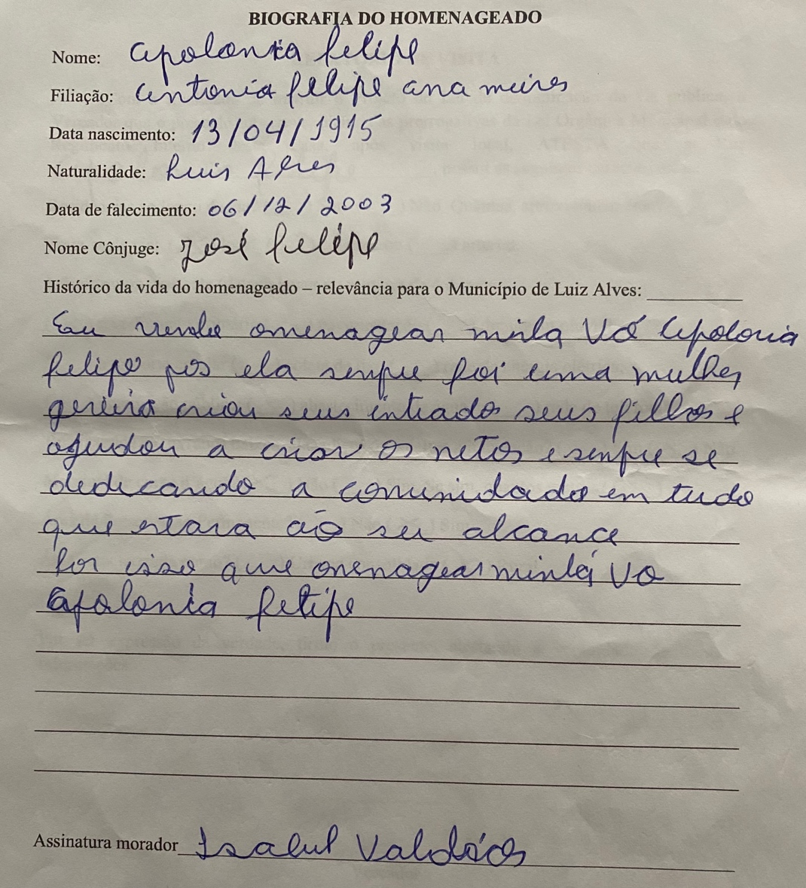

CERTIDÃO DE ÓBITO
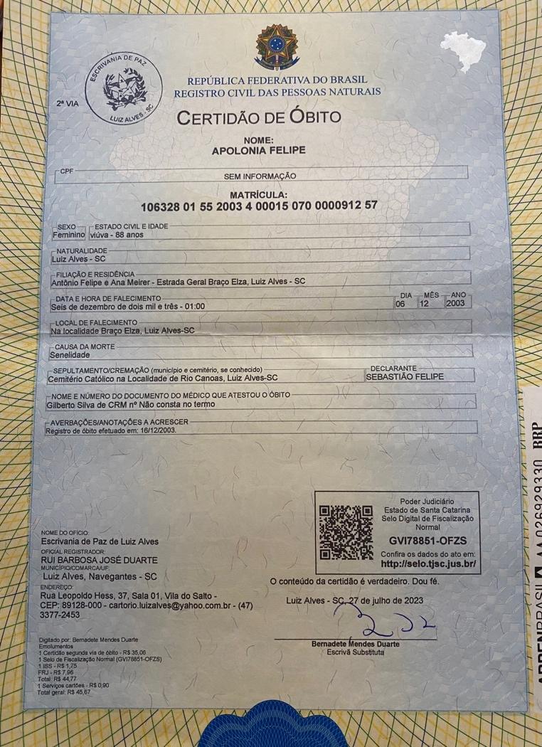

FOTO DO HOMENAGEADO

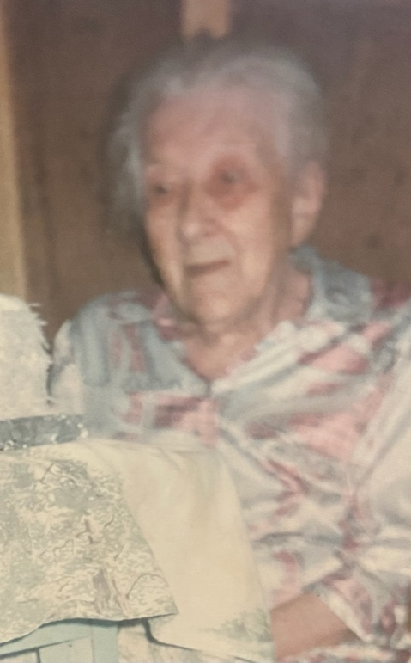

RELATÓRIO DE VISITA



